81 годовщина окончания Великой Отечественной войны 1941 – 1945 г.г.
«Мы помним всё. Победа!»
Победа. Для каждого она своя. На фронтах и в тылу. Всей страной, не смотря на возраст, болезни, увечья, они шли к ней. Со своими страданиями, переживаниями, горестями. Вынесли, вытерпели, выстрадали. Все: и взрослые, и дети. Предлагаем в даннной выставке собрание воспоминаний жителей Пышкино-Троицкого (Первомайского) района, представленные ими для сборников к юбиленым датам в разные годы. И еще раз ощутим чувство гордасти за тех, кто познал горечь войны, кто принес Победу.
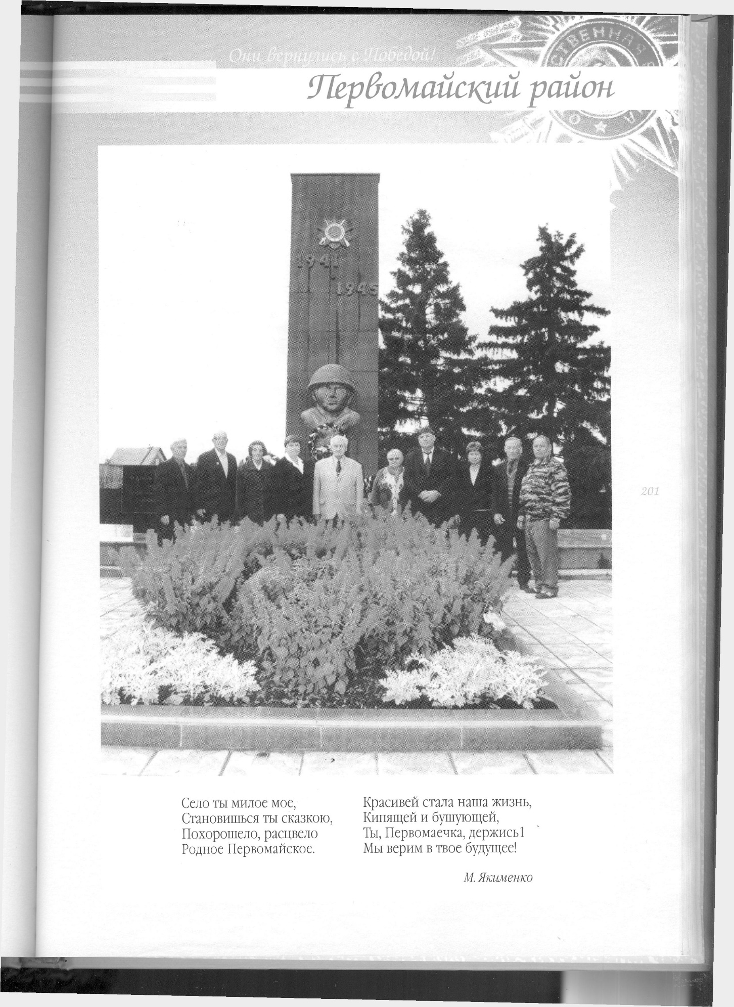
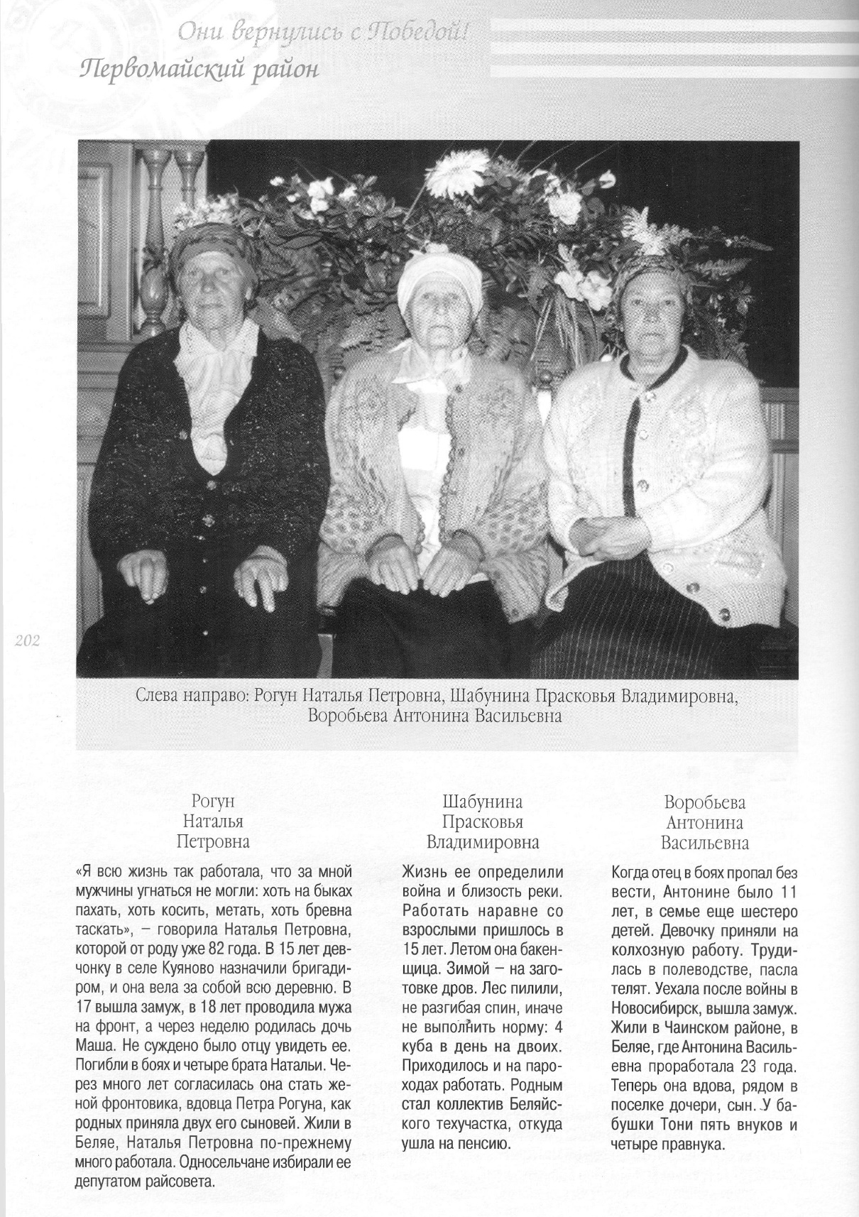

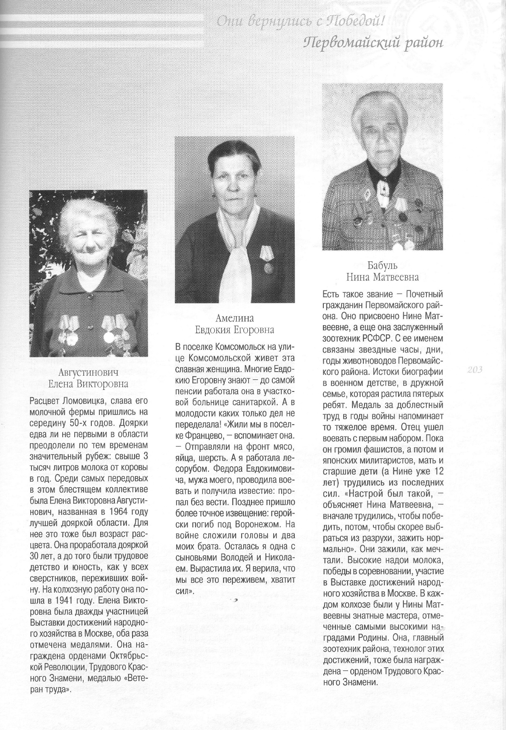

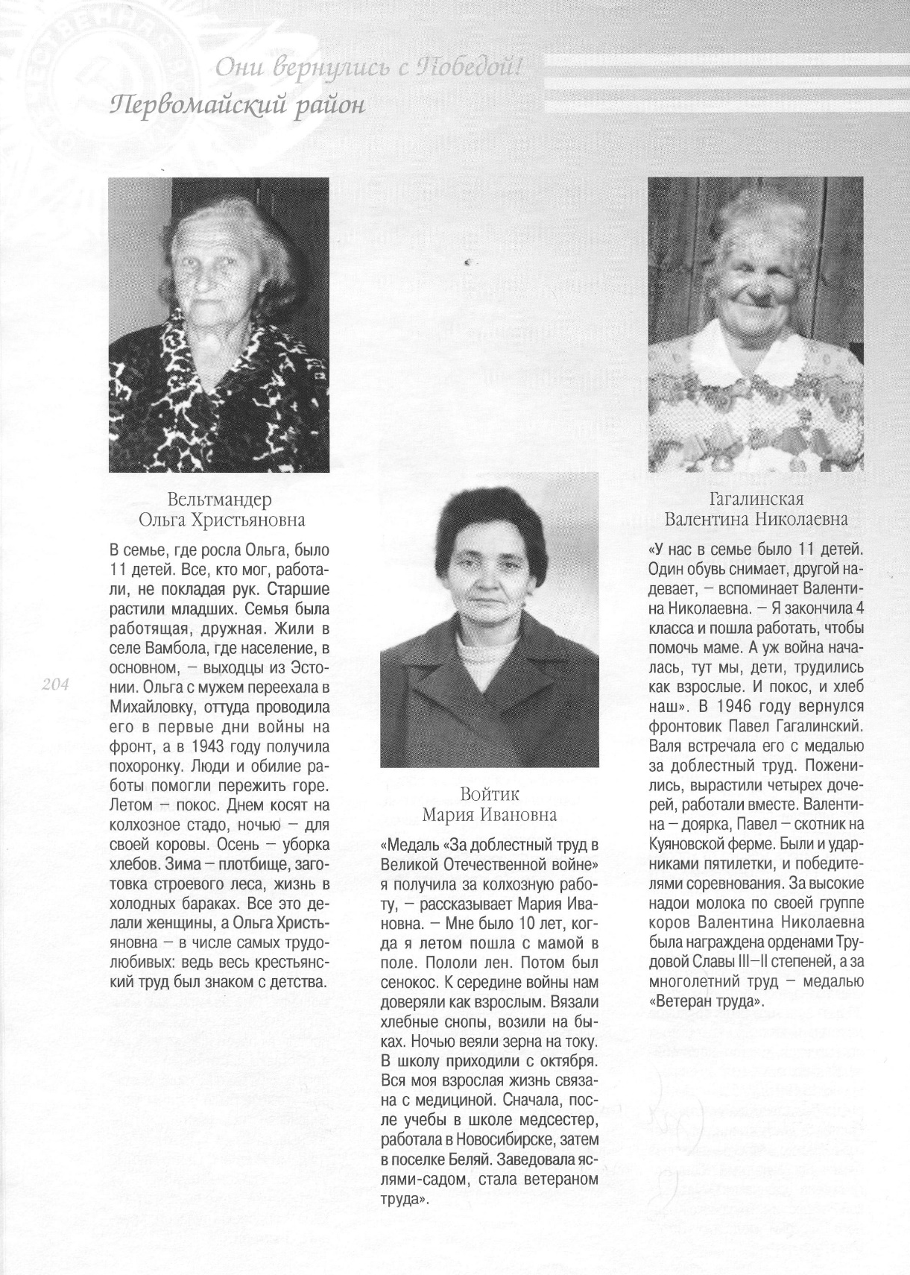

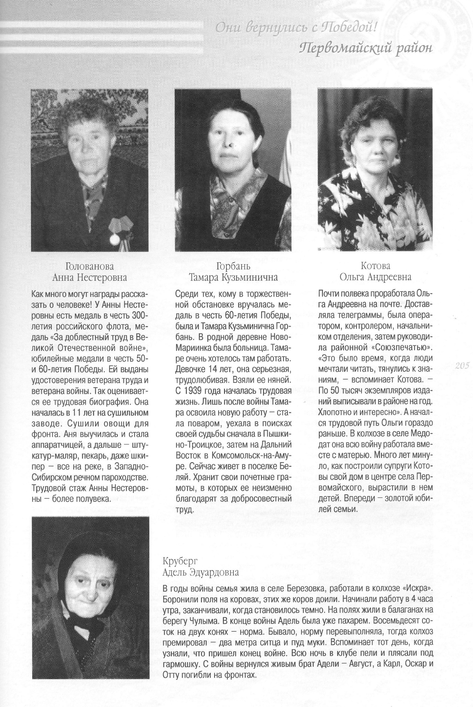

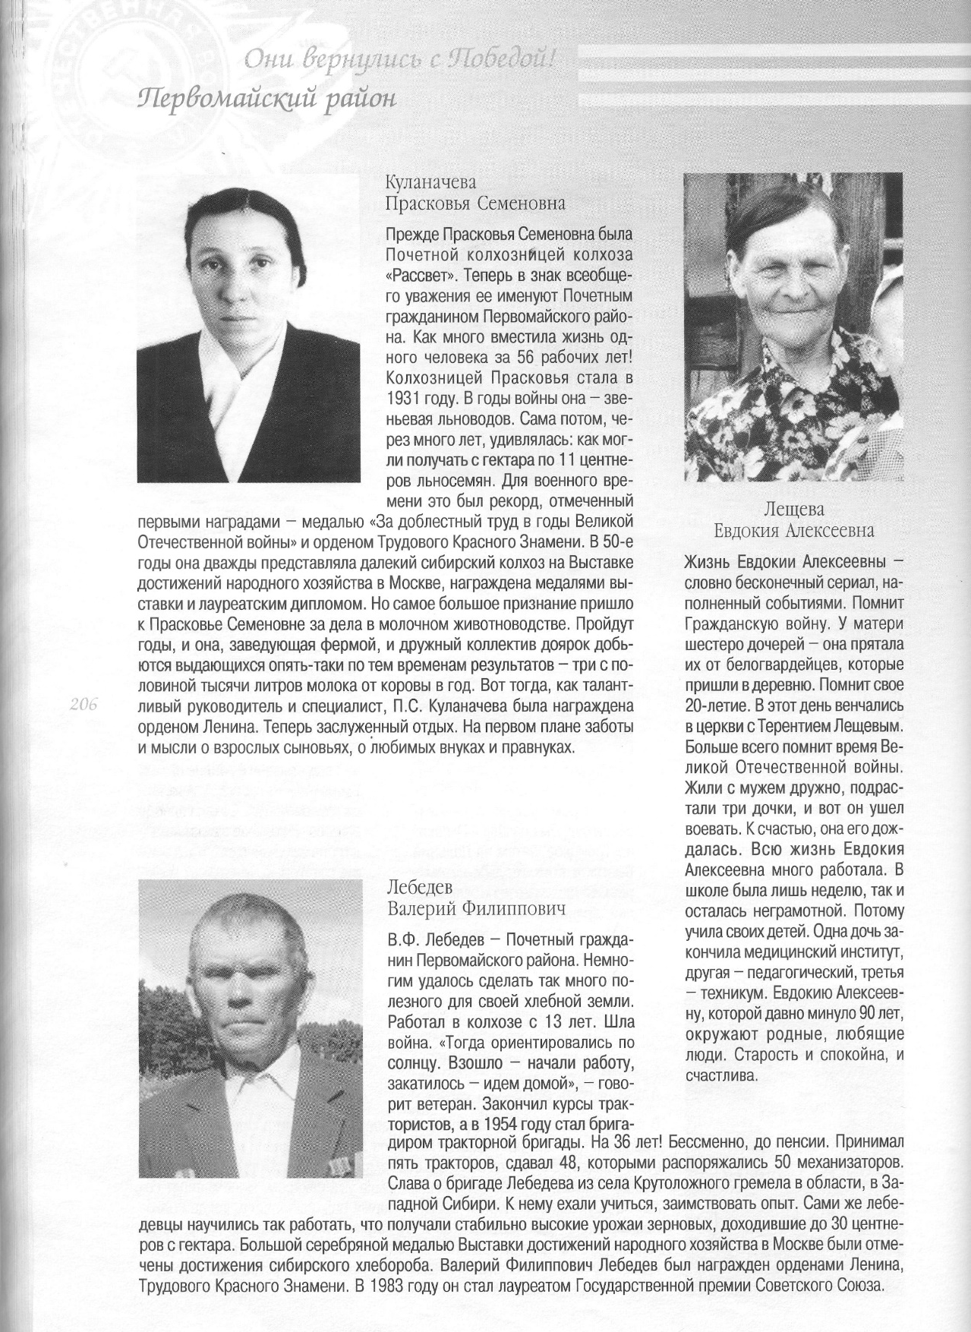

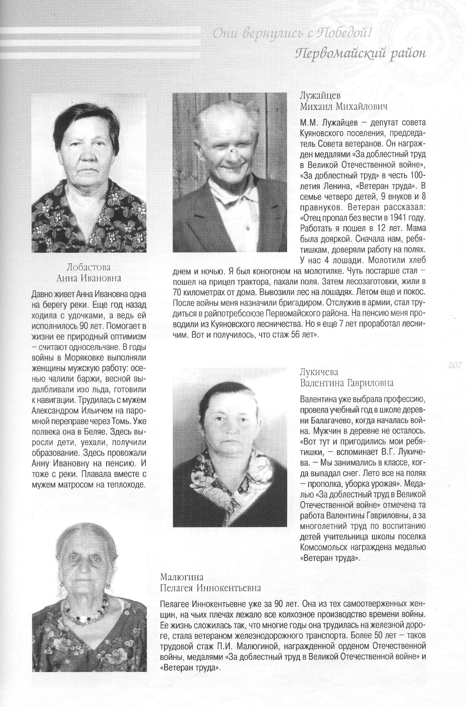
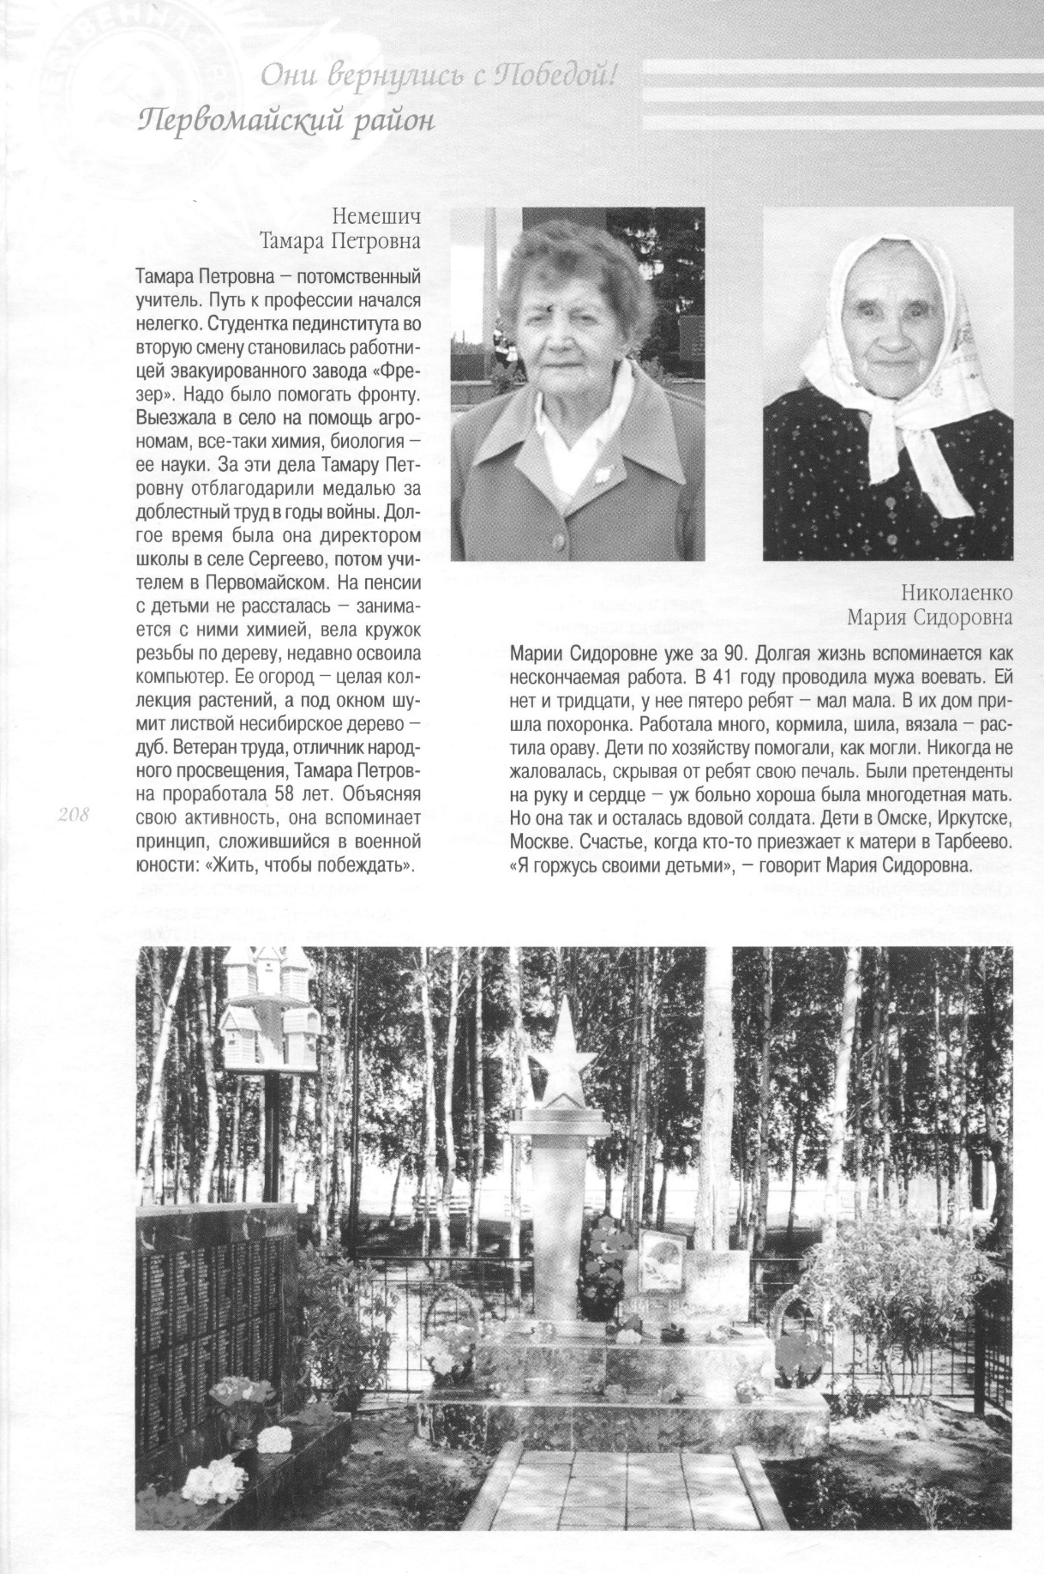
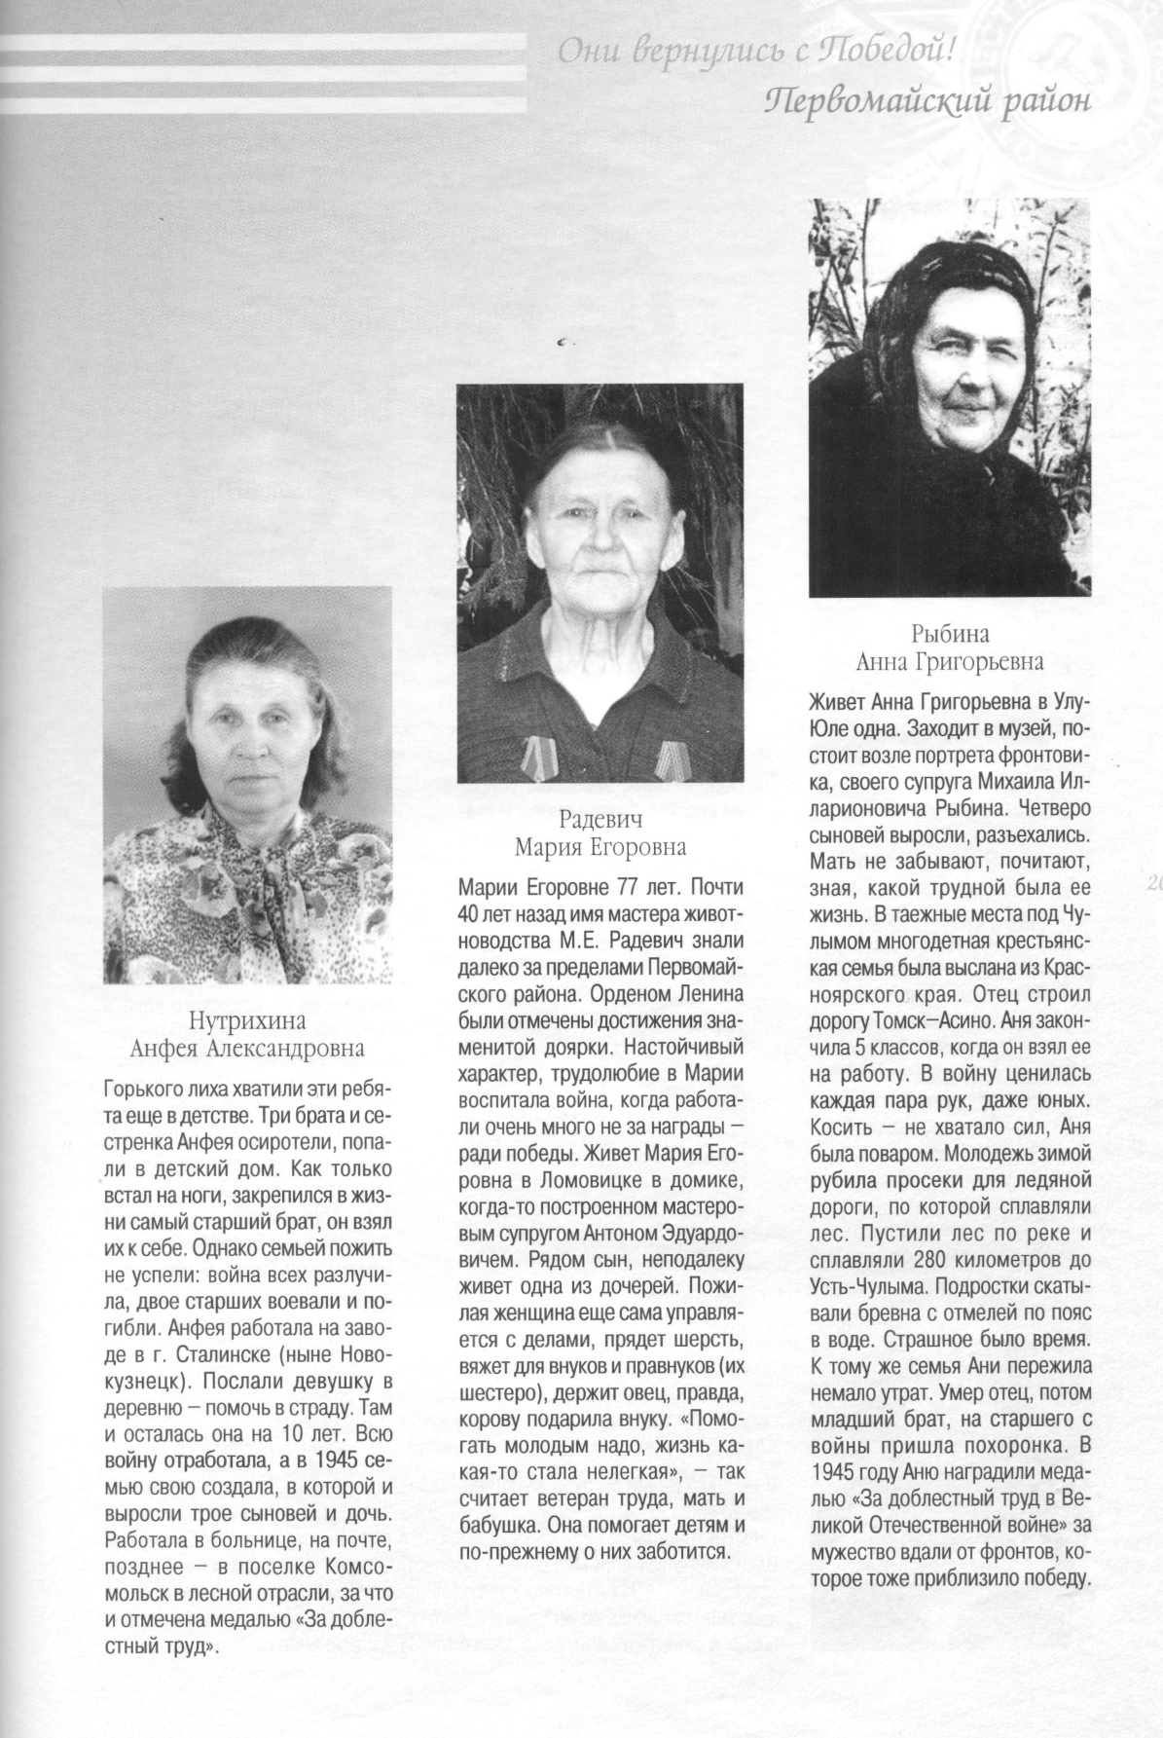

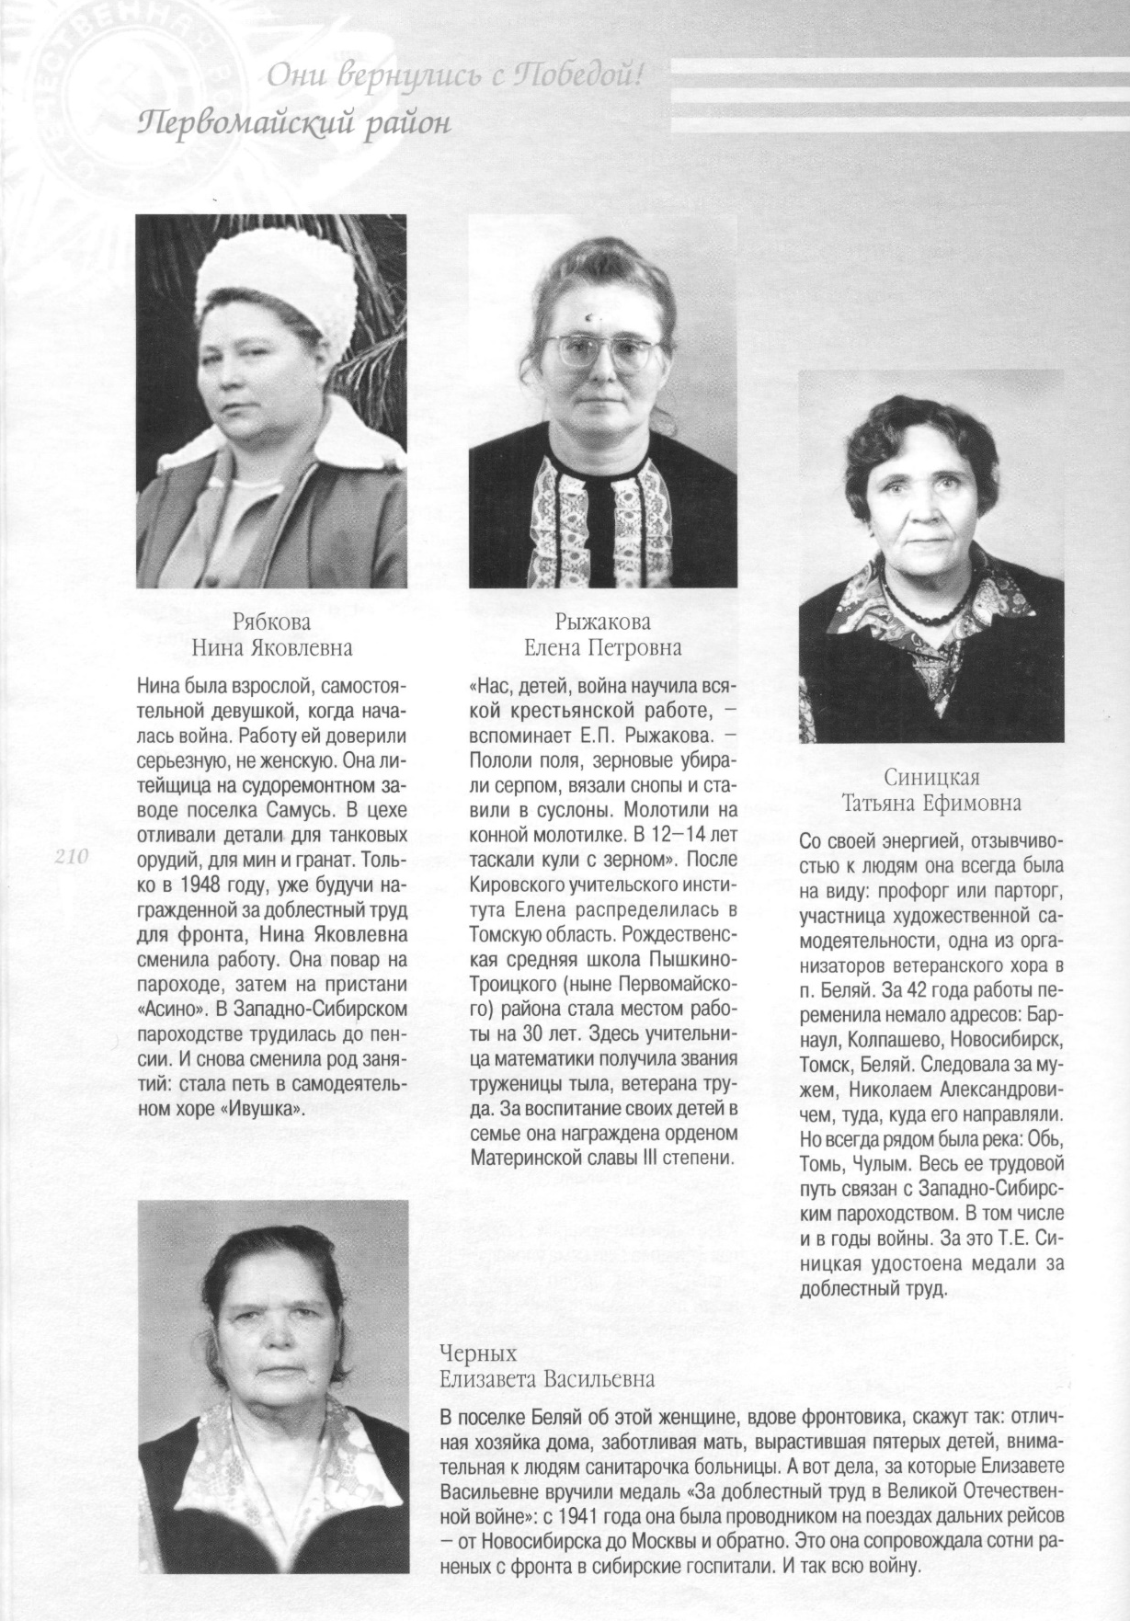

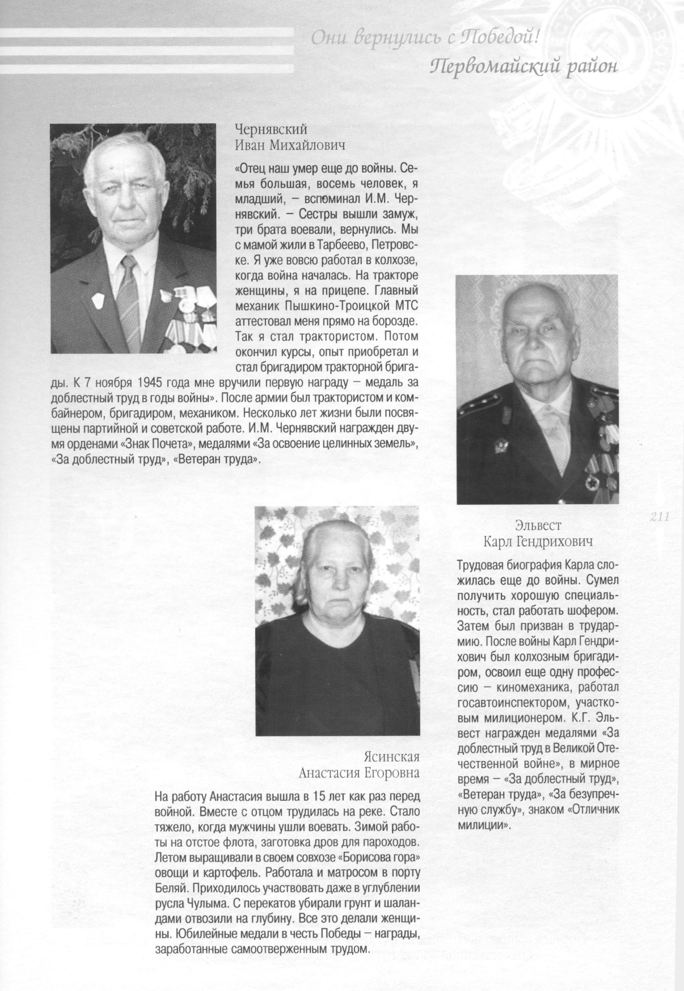

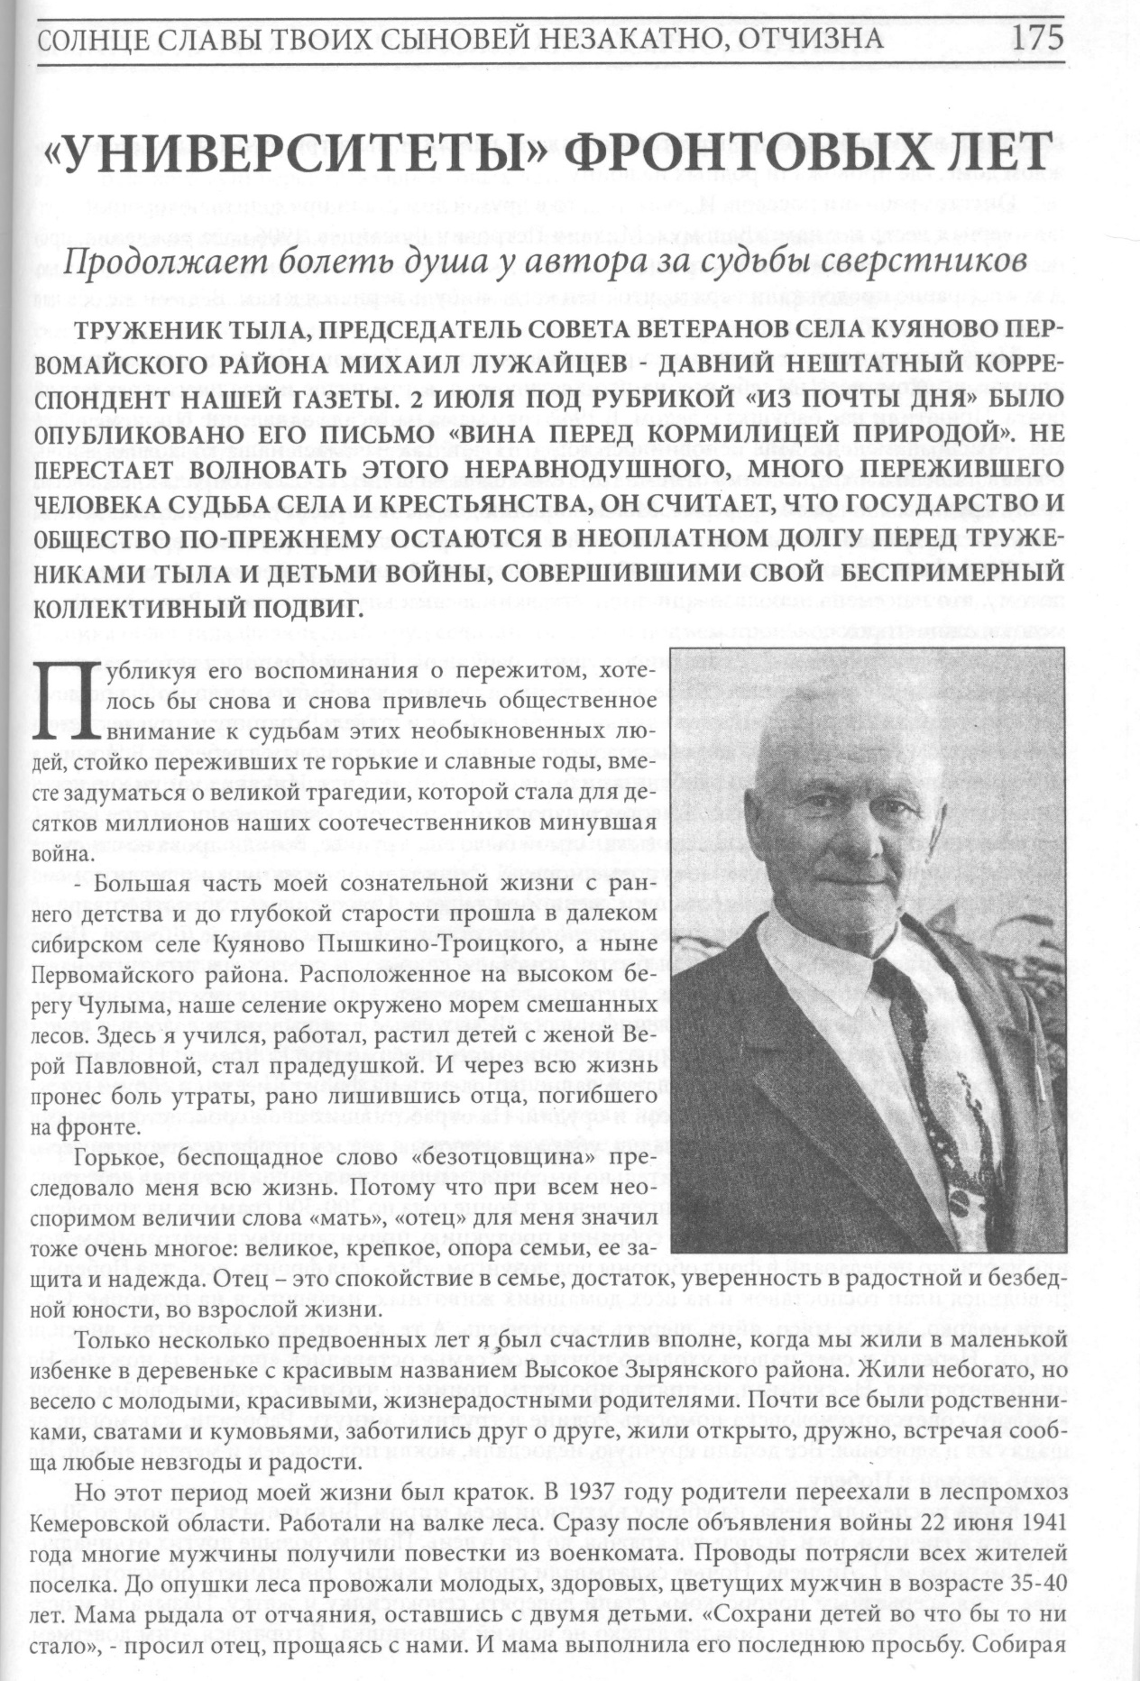

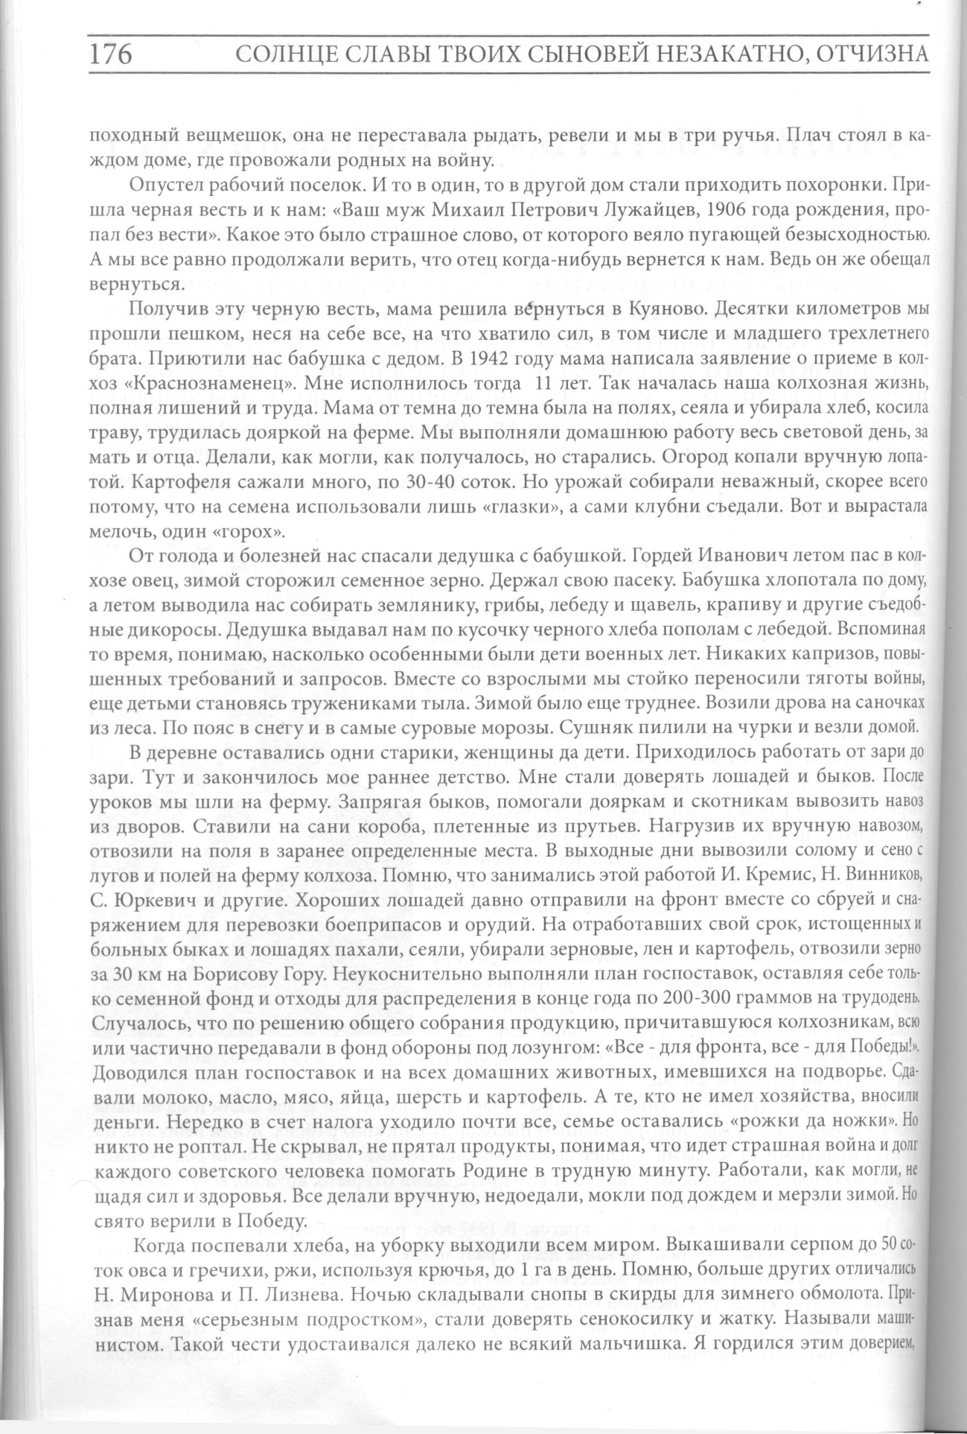

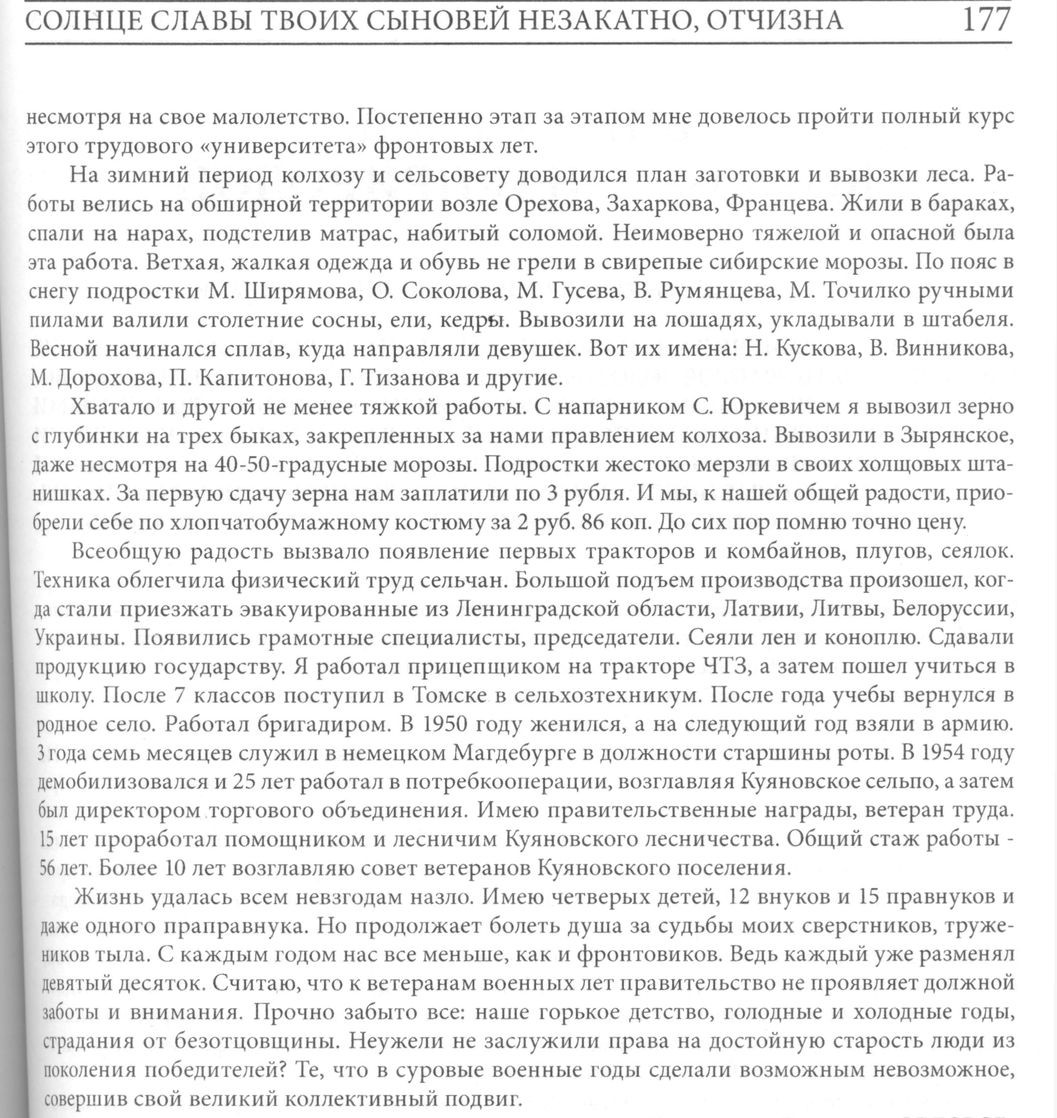
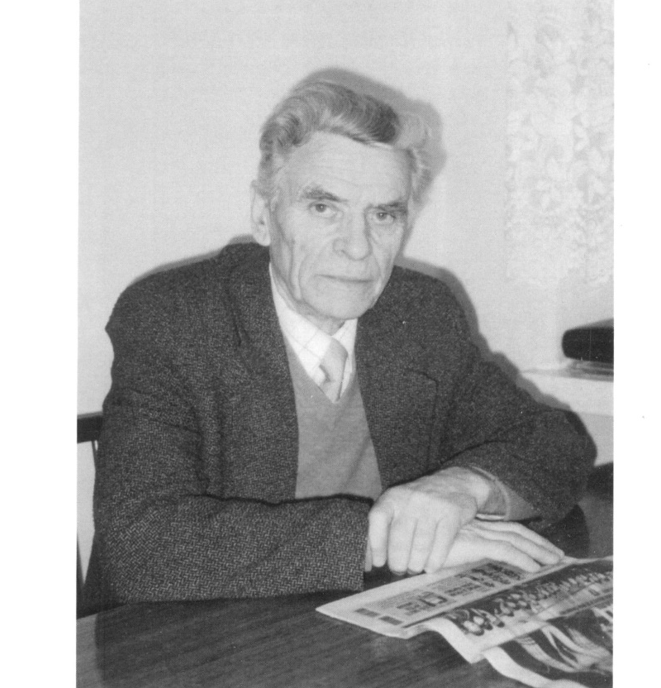
Шестаков Виктор Максимович

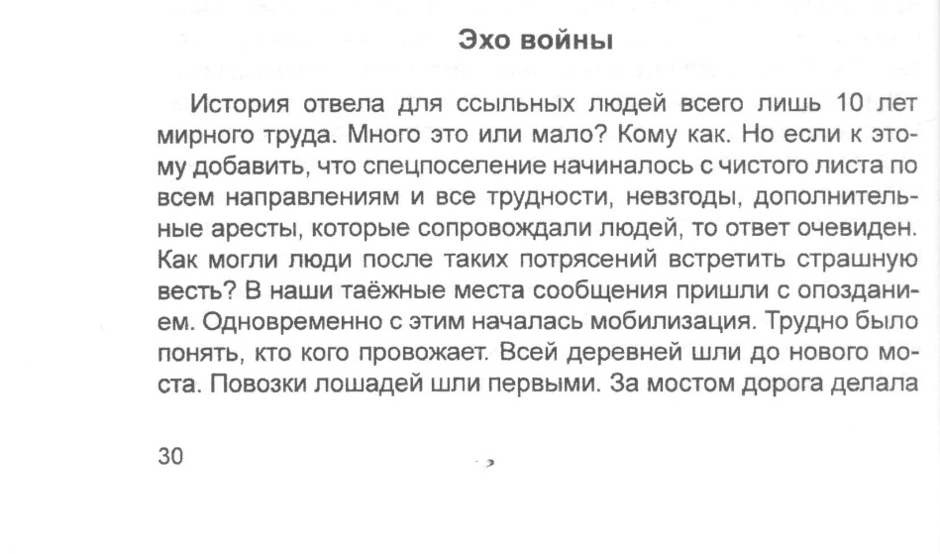
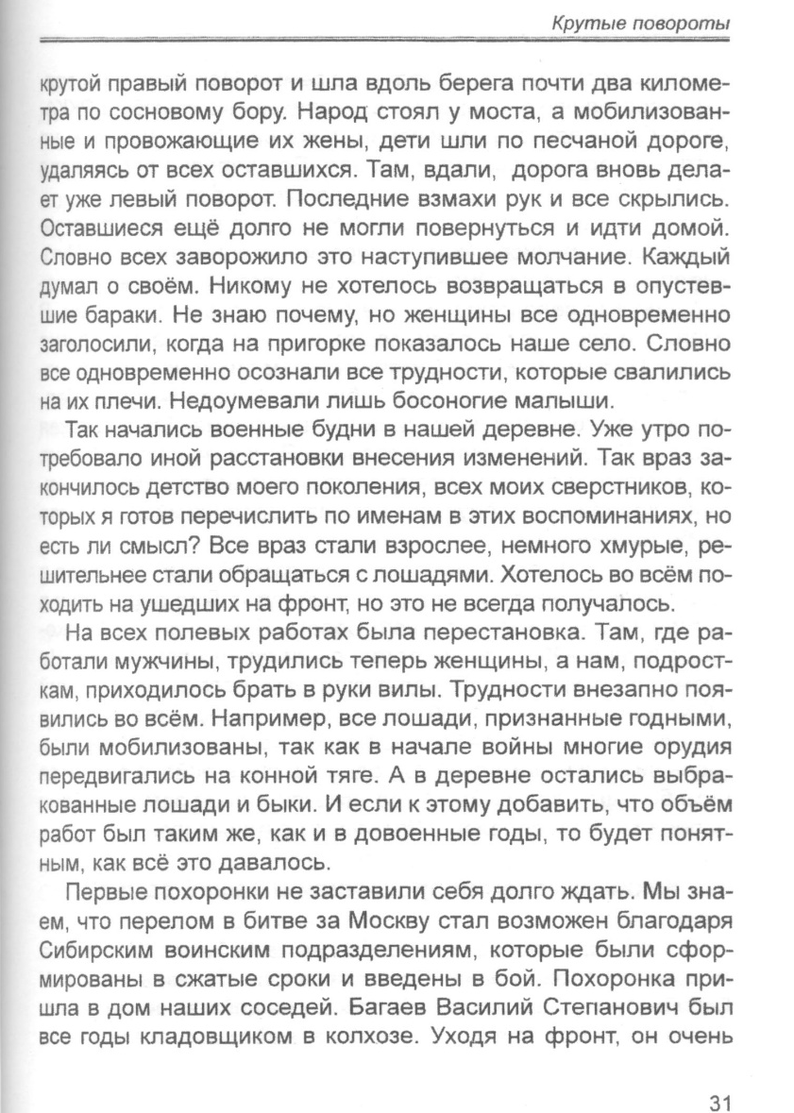
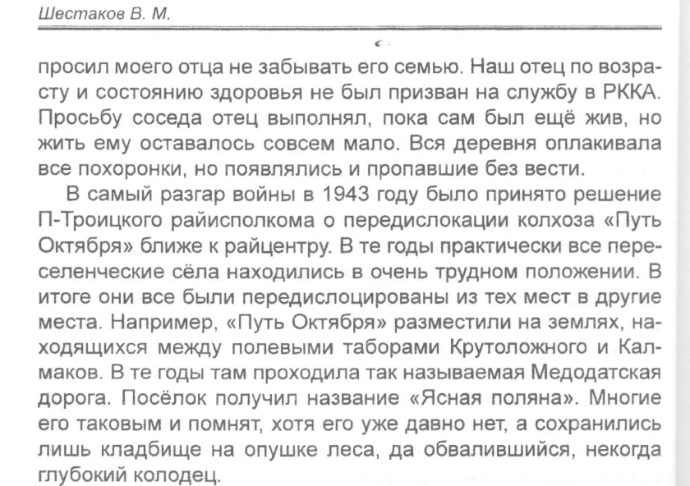



Источники информации:
- Сборник «Они вернулись с Победой!», Администрация Томской области Томск, STT, 2006 г., стр. 201 - 211;
- Сборник воспоминаний СОЛНЦЕ СЛАВЫ ТВОИХ СЫНОВЕЙ НЕЗАКАТНО, ОТЧИЗНА, В.И. Федоров, Томск, ООО «Стандарт», 2015 г., стр. 175-177;
- Авторская книга «Крутые повороты (А как это было?)», В.М. Шестаков, Томский ЦНТИ, 2011 г., стр. 30-32.

Ведущий специалист муниципального архива Л.М. Шестакова

